**bel.ru**

# Вторник в Белгородской области может быть туманным

20 марта 2023, 23:06

Фото: 1MI

**Ночью 21 марта в области ожидается небольшой туман и облачная с прояснениями погода без существенных осадков. Днём температура воздуха поднимется до 10 °С тепла, сообщили в региональном ГУ МЧС.**

Сюжет

[Погода](https://bel.ru/tags/pogoda)

Во вторник, **21 марта**, в Белгородской области ожидается облачная с прояснениями погода без существенных осадков. Ночью возможен туман.

Ветер ночью будет южной четверти слабый, днём – юго-западный **5-10 м/с**.

В Белгородской области температура воздуха ночью опустится **до 2-3°С мороза**, а днём будет колебаться **от +5°С до +10°С**.

Ночью в Белгороде будет чуть теплее – **от 0 °С до +2 °С**. Днём столбик термометра поднимется **до 6-8 °С тепла**.

[**https://bel.ru/news/2023-03-20/vtornik-v-belgorodskoy-oblasti-mozhet-byt-tumannym-2880680**](https://bel.ru/news/2023-03-20/vtornik-v-belgorodskoy-oblasti-mozhet-byt-tumannym-2880680)

**Пожароопасный сезон начался в Белгородской области**

20 марта 2023, 16:19

Фото: 1MI

**Соответствующее решение приняли 20 марта. Причина — установление тёплой погоды, сообщили в пресс-службе регионального правительства.**

В Белгородской области начался пожароопасный сезон. Поспособствовали этому установившаяся плюсовая температура и сход снежного покрова. Датой начала пожароопасного сезона стало 20 марта.

С этого дня на территориях лесного фонда будут дежурить мобильные группы. В регионе усилят патрулирование лесов и прилегающих к ним территорий.

О пожарах, незаконных рубках и нарушениях лесного законодательства сообщать можно по номеру 8(4722)33-66-97 (диспетчерская регионального минприродопользования) или 8-800-100-94-00 (прямая линия лесной охраны).

Угрозе лесных и других природных пожаров в Белгородской области подвержено почти 600 населённых пунктов, 14 садовых некоммерческих товариществ и девять детских лагерей. [Полный список](https://bel.ru/news/2023-03-15/pochti-600-naselyonnyh-punktov-v-belgorodskoy-oblasti-podverzheny-ugroze-lesnyh-pozharov-2875948) ранее утвердило региональное правительство.

[**https://bel.ru/news/2023-03-20/pozharoopasnyy-sezon-nachalsya-v-belgorodskoy-oblasti-2880433**](https://bel.ru/news/2023-03-20/pozharoopasnyy-sezon-nachalsya-v-belgorodskoy-oblasti-2880433)

**Под Белгородом на девушку упал столб в результате ДТП**

20 марта 2023, 13:13

Фото: Telegram-канал "БелПлюс"

**Кадры с места аварии появились в Сети. Go31 со ссылкой на очевидцев сообщает, что грузовик въехал в столб, который в свою очередь упал на человека. Бел.Ру стало известно, что серьёзных повреждений участники аварии не получили.**

Сюжет

[ДТП](https://bel.ru/tags/dtp)

20 марта в Северном произошло ДТП с участием грузовика. Как сообщили очевидцы, машина въехала в столб, который в свою очередь упал на человека.

Пострадавшей, как сообщает Go31, оказалась девушка. На месте работают медики.

Официальной информации о ДТП нет. Как стало известно Бел.Ру, серьёзных повреждений участники аварии не получили.

На минувшей неделе в ДТП в Белгороде, напомним, пострадал [68-летний пассажир автобуса](https://bel.ru/news/2023-03-16/pozhiloy-belgorodets-postradal-v-avtobuse-po-vine-voditelya-uaza-2877108). Авария произошла на проспекте Б. Хмельницкого: УАЗ при перестроении въехал в пассажирский транспорт. Виновник происшествия скрылся, но его в итоге нашли.

[**https://bel.ru/news/2023-03-20/pod-belgorodom-na-devushku-upal-stolb-v-rezultate-dtp-2880139**](https://bel.ru/news/2023-03-20/pod-belgorodom-na-devushku-upal-stolb-v-rezultate-dtp-2880139)

**В районах Белгородской области назвали число разрушенных из-за обстрелов домов**

20 марта 2023, 10:37

Фото: соцсети Вячеслава Гладкова

**В Белгороде за три дня повреждения получили 53 жилых помещения. Вопрос обсудили на оперсовещании правительства области.**

Сюжет

[СВО](https://bel.ru/tags/svo)

В Белгороде за неделю восстановили два жилых дома, а также одного ограждение. С 14 по 16 марта повреждения получили ещё 53 помещения — 13 квартир и 40 индивидуальных жилых домов. В настоящий момент восстановить необходимо 63 помещения — жителям четырёх домов на Маяковского предоставят жильё, шесть домов после инцидента 18 декабря восстановят до 1 мая, ещё в 40 домах до 24 марта закончат остекление, до 27 марта — ограждение. Теплицы, террасы и хозпостройки восстановят до 20 апреля, внутреннюю отделку завершат до 17 апреля. Остекление в 13 квартирах восстановят до 24 марта, а отделочные работы пройдут до 20 апреля.

В Белгородском районе восстановили за неделю семь домов. Повреждения получили 24 дома — в этих домах уже выполнили работы по закрытию периметра. Сроки выполнения работ — март–апрель. Один дом в Разумном восстановят до 1 июня, постройка приняла на себя основной прилёт.

Также глава района **Владимир Перцев**сообщил, что комиссия выезжала в Нижний Ольшанец, восстановление построек в трёх домах осталось за минстроем. Напомним, что в элитном посёлке не планировали [ремонтировать](https://bel.ru/news/2023-03-13/v-elitnom-posyolke-pod-belgorodom-ne-budut-remontirovat-razbitye-pri-obstrele-besedki-2816419) разбитые при обстреле беседки.

В Шебекинском горокруге за неделю восстановили 12 частных домов. Повреждения получили ещё 20 жилых домов — 19 ИЖС и одна квартира. Окончательный срок работ — 15 апреля.

В Грайворонском горокруге в работе находятся три дома. Один отремонтируют до конца недели, ещё два закончат к 15 апреля. В Валуйском горокруге восстановили шесть домов, в работе находятся семь домовладений, за неделю добавился ещё один дом. Четыре дома отремонтируют до 1 апреля, три дома — до 15 апреля.

В Красной Яруге повреждения получили шесть домов, восстановлен за неделю один. Все работы планируется завершить до 1 апреля.

[**https://bel.ru/news/2023-03-20/v-rayonah-belgorodskoy-oblasti-nazvali-chislo-razrushennyh-iz-za-obstrelov-domov-2879817**](https://bel.ru/news/2023-03-20/v-rayonah-belgorodskoy-oblasti-nazvali-chislo-razrushennyh-iz-za-obstrelov-domov-2879817)

**Невысокое весеннее половодье в Белгородской области может привести к проблемам**

20 марта 2023, 10:19

Фото: 1MI

**Об этом сообщила замгубернатора Юлия Щедрина. При этом из-за невысокого весеннего половодья возможен ряд проблем.**

Как сообщила Щедрина, в феврале 2021 года Донское бассейновое водное управление согласовало и скорректировало график установления границ зон затопления на территории Белгородской области, которые предусматривают 12 границ. На сегодняшний день все зоны подтопления согласованы. В федеральный водный реестр их внесли.

На территории Белгородской области расположено 11 водомерных постов Гидромета, на которых ежедневно ведутся наблюдения за уровнем воды, температурой, изменением уровня воды за сутки, за толщиной льда.

Щедрина отметила, что водность за февраль в процентах к ежемесячной норме составила на большей части рек 60-80%. На реках Северский Донец в районе села Зелёная Поляна, реке Болховец (Белгород) и реке Осколец (Старый Оскол) — 105-115% от нормы, а на реке Оскол в районе села Ниновка — 50% от нормы.

По данным Росгидромета, прохождение максимальных уровней воды в большинстве рек региона ожидается в конце второй-начале третьей декады марта — 21–23 марта.

С 9 по 15 марта на реках Белгородской области наблюдались подъёмы уровней воды. Амплитуда колебаний составила от +7 до +86 см. На последующие семь дней на реках Белгородской области ожидается прохождение максимальных уровней воды, а также чередование подъёмов и спадов.

Юлия Щедрина

На 16 марта наибольшей суточный рост уровня воды отмечался на реке Северский Донец в районе села Зелёная Поляна (+8), реке Ворскла (село Козинка) — +7 см. А наибольший суточный спад уровня воды наблюдался на реке Тихая Сосна (Алексеевка) — -12 см.

В условиях формирования невысокого весеннего половодья в бассейнах рек возможны развитие негативных последствий.

При отсутствии достаточного притока воды в реки будет невозможно обеспечить необходимое разбавление речными водами сброса сточных вод примышленного и сельскохозяйственного производства, будут ограничены возможности наполнения естественными стоками средних и малых водохранилищ, возможно ухудшение качества воды. В случае жаркой погоды с дефицитом осадков в летний период маловодье весеннего периода может постепенно перейти в маловодье летне-осеннего периода.

https://tube.buzzoola.com/img/content_image.png

Юлия Щедрина

Щедрина добавила, что в течение многих лет ситуация складывается одинаково. Текущие события этого года ничем не отличаются от прошлых лет. При этом количество выпавших осадков существенно не влияет на стабильную штатную ситуацию.

Напомним, ранее в мэрии Белгорода Бел.Ру [рассказали](https://bel.ru/news/2023-02-28/kak-v-belgorode-gotovyatsya-k-vesennim-pavodkam-2672915) о вероятности паводков этой весной.

[**https://bel.ru/news/2023-03-20/nevysokoe-vesennee-polovodie-v-belgorodskoy-oblasti-mozhet-privesti-k-problemam-2879803**](https://bel.ru/news/2023-03-20/nevysokoe-vesennee-polovodie-v-belgorodskoy-oblasti-mozhet-privesti-k-problemam-2879803)

**Ночью в Белгородской области неизвестные подожгли станцию водоподготовки**

20 марта 2023, 08:31

Фото: 1MI

**Станцию в селе Серетино облили горючим материалом и сожгли, сообщил глава региона.**

Сюжет

[Пожар](https://bel.ru/tags/pozhar)

Губернатор Белгородской области **Вячеслав Гладков** рассказал на своей странице в соцсетях, что ночью неизвестные облили горючим материалом станцию водоподготовки в селе Серетино Яковлевского округа и подожгли.

Пожар потушили, а жители села не остались без воды: водоканал быстро наладил её подачу в дома. Виновных будут разыскивать и судить, сообщил глава региона.

Надеюсь, наши оперативные силовые структуры максимально быстро найдут этих людей. И я надеюсь, что злоумышленники после решения суда сядут в тюрьму и получат заслуженное. Ещё раз повторюсь: меня это крайне возмутило. Очень много негодования и недопонимания, что движет людьми, которые совершают такие возмутительные поступки!

Вячеслав Гладков, губернатор Белгородской области

[**https://bel.ru/news/2023-03-20/nochyu-v-belgorodskoy-oblasti-neizvestnye-podozhgli-stantsiyu-vodopodgotovki-2879704**](https://bel.ru/news/2023-03-20/nochyu-v-belgorodskoy-oblasti-neizvestnye-podozhgli-stantsiyu-vodopodgotovki-2879704)

**bel.kp.ru**

**21 марта Белгородскую область окутает туман**

**Потеплеет до +10 градусов**

**Алексей СЕРГУНИН**

**ПОДЕЛИТЬСЯ**

**О происшествиях сообщайте по единому номеру вызова служб экстренного реагирования «112».**

**Фото: Алексей СЕРГУНИН**

**По данным белгородских синоптиков, завтра, 21 марта на территории региона ожидается облачная с прояснениями погода. Без существенных осадков. Ночью местами туман. Ветер ночью слабый, днем юго-западный, 5-10 м/с. Температура воздуха ночью от -2 до +3 градусов, днем 5-10 градусов тепла. В Белгороде ночью от ноля до +2 градусов, днем 6-8 градусов выше ноля.**

**Главное управление МЧС России по Белгородской области призывает граждан не жечь траву и мусор вблизи жилых помещений, хозяйственных построек и промышленных объектов. Если вы заметили возгорание сухой травянистой растительности не оставайтесь равнодушными – попробуйте самостоятельно его потушить, закидав песком, землей или залив водой!**

[**https://www.bel.kp.ru/online/news/5188141/**](https://www.bel.kp.ru/online/news/5188141/)

**В Белгородской области с 20 марта открыли пожароопасный сезон**

**В регионе установилась теплая погода**

**Алексей СЕРГУНИН**

**ПОДЕЛИТЬСЯ**

**В период пожароопасного сезона на территориях государственного лесного фонда установлено дежурство мобильных групп.**

**Фото: Алексей СЕРГУНИН**

**В соответствии с приказом врио министра природопользования от 7.03.2023 №107 «О начале пожароопасного сезона 2023 года» директорам Лесопожарного центра, Алексеевского и Валуйского лесхозов необходимо обеспечить готовность лесопожарных станций, противопожарной техники, оборудования и инвентаря. А директорам ОКУ-лесничеств установить дежурство мобильных групп в зависимости от условий погоды и класса пожарной опасности в лесах. Об этом информирует пресс-служба губернатора и правительства Белгородской области.**

**В период пожароопасного сезона на территориях государственного лесного фонда установлено дежурство мобильных групп. В целях раннего предупреждения и недопущения возгораний специалистами лесной отрасли ведётся ежедневный мониторинг пожарной опасности в лесах.**

[**https://www.bel.kp.ru/online/news/5187796/**](https://www.bel.kp.ru/online/news/5187796/)

**В Белгородской области сожгли станцию водоподготовки**

**Об этом сообщил губернатор Вячеслав Гладков**

**Алексей СЕРГУНИН**

**ПОДЕЛИТЬСЯ**

**Вчера ночью в селе Серетино Яковлевского округа злоумышленники вскрыли станцию водоподготовки, облили горючим материалом и сожгли. Об этом на своей странице в VK написал глава Белгородской области Вячеслав Гладков.**

**- Уже третий год мы тратим огромные деньги на то, чтобы в Белгородской области было качественное холодное водоснабжение и водоотведение. Приходят негодяи, прошу прощения за резкие высказывания, которые одним чирканьем спички превращают все усилия просто в пыль.**

**По словам губернатора, жители села не остались без воды.**

[**https://www.bel.kp.ru/online/news/5187213/**](https://www.bel.kp.ru/online/news/5187213/)

**go31.ru**

**Белгородская область вновь подверглась обстрелу ВСУ**

*В Белгородской области сегодня был*[*обстрел*](https://www.go31.ru/news/3566315/vsu-otkryli-ogon-po-sebekinskomu-okrugu)*Шебекинского округа и*[*атака беспилотника*](https://www.go31.ru/news/3566333/v-prigranicnom-belgorodskom-sele-nasli-zaputavsijsa-v-lep-ukrainskij-bespilotnik)*на приграничное село. Теперь под огонь попал Грайворонский округ.*

Местных жителей призывают переждать опасность в укрытии. МЧС вновь сообщает о новом обстреле в Белгородской области. Жителям **села Дроновка** приходят СМС-оповещения об обстреле. Официальных сообщений об обстреле от властей не поступало.

[**https://www.go31.ru/news/3566605/belgorodskaa-oblast-vnov-podverglas-obstrelu-vsu**](https://www.go31.ru/news/3566605/belgorodskaa-oblast-vnov-podverglas-obstrelu-vsu)

**Туманная и тёплая погода ждёт белгородцев во вторник**

Фото: Сергей Кудрин

*Пресс-служба регионального управления МЧС делится прогнозом погоды на вторник, 21 марта.*

Синоптики прогнозируют, что сегодня ночью в регионе будет тепло – до плюс 3 градусов. При этом обойдётся без осадков. Ветер разгонится до десяти метров в секунду, а под утро появится туман.

Завтра днём будет ещё теплее – до плюс 10 градусов. Осадков так и не будет, а туман уйдёт. Ветер останется на уровне десяти метров в секунду, а атмосферное давление составит 742 миллиметра ртутного столба.

[**https://www.go31.ru/news/3566470/tumannaa-i-teplaa-pogoda-zdet-belgorodcev-vo-vtornik**](https://www.go31.ru/news/3566470/tumannaa-i-teplaa-pogoda-zdet-belgorodcev-vo-vtornik)

**В Белгородской области начался пожароопасный сезон**

Фото: Сергей Егоров

*Пресс-служба правительства области сообщает, что сегодня, 20 марта, в Белгородской области начался пожароопасный сезон.*

Сегодня был подписан приказ о начале пожароопасного сезона 2023 года. Директорам Лесопожарного центра, Алексеевского и Валуйского лесхозов теперь должны будут обеспечить готовность лесопожарных станций, противопожарной техники, оборудования и инвентаря.

В лесах теперь будет установлено дежурство мобильных групп, а мероприятия по недопущению возникновения лесных пожаров участятся. Решение было принято из-за тёплой погоды и отсутствия снега.

[**https://www.go31.ru/news/3566436/v-belgorodskoj-oblasti-nacalsa-pozaroopasnyj-sezon**](https://www.go31.ru/news/3566436/v-belgorodskoj-oblasti-nacalsa-pozaroopasnyj-sezon)

**Под Белгородом на девушку упал сбитый грузовиком столб**

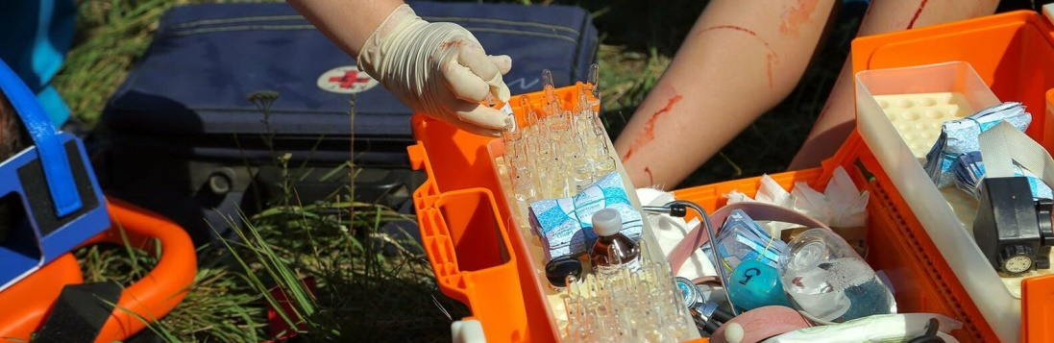

Фото: Антон Вергун

*Как сообщили нам подписчики, в посёлке Северном Белгородского района произошло ДТП. Ведомства пока не комментировали произошедшее.*

В **Северном** в районе остановки общественного транспорта «Верхняя» грузовик врезался в столб, который упал на девушку. На месте правоохранители и медики.

Официальных подробностей пока нет.

[**https://www.go31.ru/news/3566386/pod-belgorodom-na-devusku-upal-sbityj-gruzovikom-stolb**](https://www.go31.ru/news/3566386/pod-belgorodom-na-devusku-upal-sbityj-gruzovikom-stolb)

**В приграничном белгородском селе нашли запутавшийся в ЛЭП украинский беспилотник**

Фото: Антон Вергун

*Об инциденте в приграничном районе Белгородской области рассказали в телеграм-канале Mash.*

Источник сообщает, что со стороны Украины в Белгородскую область летел беспилотник на дистанционном управлении. Однако оператор **не справился с управлением** и дрон запутался в ЛЭП.

Жители приграничного села Нечаевка нашли обломки БПЛА **в пяти километрах от границы**.

[**https://www.go31.ru/news/3566333/v-prigranicnom-belgorodskom-sele-nasli-zaputavsijsa-v-lep-ukrainskij-bespilotnik**](https://www.go31.ru/news/3566333/v-prigranicnom-belgorodskom-sele-nasli-zaputavsijsa-v-lep-ukrainskij-bespilotnik)

**ВСУ открыли огонь по Шебекинскому округу**

*Местных жителей призывают переждать опасность в укрытии. МЧС вновь сообщает о новом обстреле в Белгородской области.*

Жителям **села Терезовка Шебекинского округа** приходят СМС-оповещения об обстреле. Официальных сообщений об обстреле от властей не поступало.

Напомним, что за эту неделю в Белгороде обстрелами [повредили 53 дома](https://www.go31.ru/news/3566203/v-belgorode-za-nedelu-obstrelami-povrezdeny-53-doma).

[**https://www.go31.ru/news/3566315/vsu-otkryli-ogon-po-sebekinskomu-okrugu**](https://www.go31.ru/news/3566315/vsu-otkryli-ogon-po-sebekinskomu-okrugu)

**В Белгороде за неделю обстрелами повреждены 53 дома**

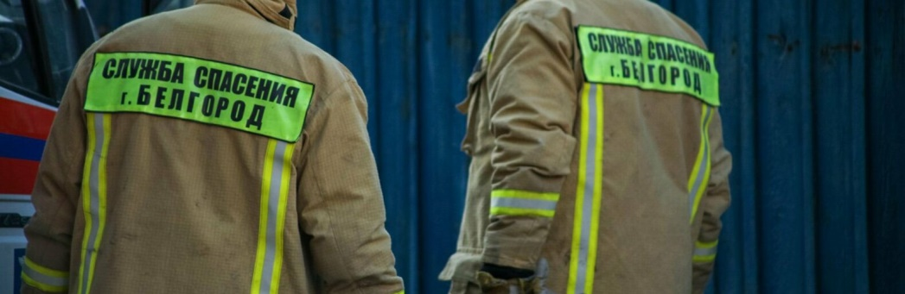

Фото: Валерия Алисова

*Во время оперсовещания правительства Белгородской области главы муниципалитетов вновь отчитались о разрушениях, произошедших за неделю из-за СВО.*

Мэр Белгорода **Валентин Демидов** рассказал, что за эту неделю в городе из-за [обстрелов](https://www.go31.ru/news/3564196/v-belgorodskoj-oblasti-za-4-dna-ot-obstrelov-postradalo-58-domov-i-41-masina) оказались **повреждены 53 жилых помещения** – 13 квартир и 40 частных домов. На сегодняшний день, по словам градоначальника, осталось восстановить 63 жилья, ещё несколько домов «висят» после [последствий 3 июля](https://www.go31.ru/news/3516011/gladkov-podvel-itogi-obstrelov-belgorodskoj-oblasti-18-dekabra) и не до конца отработаны [разрушения от 18 декабря](https://www.go31.ru/news/3516011/gladkov-podvel-itogi-obstrelov-belgorodskoj-oblasti-18-dekabra).

Глава Белгородского района **Владимир Перцев** сообщил о разрушениях **в 24 новых домах**. Работы чиновник пообещал провести быстро, но отметил, что один дом в Разумном повреждён сильне остальных, так как туда был основной прилёт, поэтому сроки его восстановления стоят до июня.

В Шебекинском округе власти сообщили **о 19 новых повреждённых** частных домах и одной квартире за неделю. Повреждённое на прошлой неделе жильё ещё не восстанавливали из-за отсутствия материалов. Однако глава округа **Владимир Жданов** обозначил срок восстановления на 15 апреля.

[**https://www.go31.ru/news/3566203/v-belgorode-za-nedelu-obstrelami-povrezdeny-53-doma**](https://www.go31.ru/news/3566203/v-belgorode-za-nedelu-obstrelami-povrezdeny-53-doma)

**Весна принесла в Белгородскую область колебания уровня воды в реках**



Фото: Сергей Егоров

*Замгубернатора Юлия Щедрина рассказала, что на территории региона нет сильного половодья. Есть вероятность того, что воды будет недостаточно для разбавления сточных вод.*

В феврале на большей части белгородских рек наполненность водой составила **60-80 %** от месячной нормы. На Северском Донце возле Зелёной поляны, реках Болховец и Осколец – **105-115 %**.

Росгидромет постоянно следит за состоянием рек. На 16 марта 2023 специалисты отметили, что подъёмы и спады уровня воды **чередуются**. Наибольший суточный рост уровня воды отмечался на реке Северский Донец – плюс восемь сантиметров.  Ожидается, что во второй половине марта уровень воды заметно **вырастет**.

Как отметила **Юлия Щедрина**, недостаточная наполненность рек водой может привести к негативным для экологии последствиям.

*В условиях формирования невысокого весеннего половодья в бассейнах рек возможно развитие негативных последствий. При отсутствии достаточного притока воды весной не будет необходимого разбавления сброшенных сточных вод промышленного и сельскохозяйственного производства,*

– поделилась Щедрина.

[**https://www.go31.ru/news/3566148/vesna-prinesla-v-belgorodskuu-oblast-kolebania-urovna-vody-v-rekah**](https://www.go31.ru/news/3566148/vesna-prinesla-v-belgorodskuu-oblast-kolebania-urovna-vody-v-rekah)

**Под Белгородом вскрыли и сожгли станцию водоподготовки**

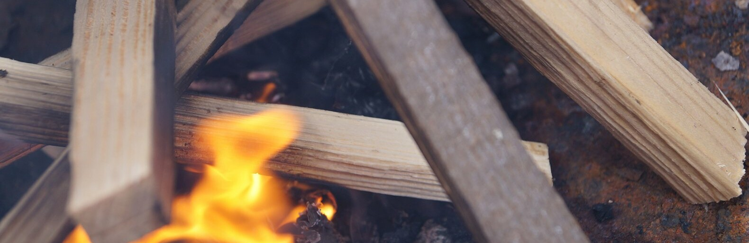

Фото: Сергей Егоров

*Сегодня утром об инциденте в Яковлевском горокруге рассказал губернатор Белгородской области Вячеслав Гладков.*

По его словам, в селе Серетино произошёл возмутительный случай. Несколько злоумышленников пришли к станции водоподготовки, вскрыли её, после **облили горючей жидкостью и сожгли**. К счастью, жители села не остались без воды, чиновник отметил оперативную работу водоканала.

*Уже третий год мы тратим огромные деньги на то, чтобы в Белгородской области было качественное холодное водоснабжение и водоотведение. Приходят негодяи, прошу прощения за резкие высказывания, которые одним чирканьем спички превращают все усилия просто в пыль. Надеюсь, наши оперативные силовые структуры максимально быстро найдут этих людей. И я надеюсь, что злоумышленники после решения суда сядут в тюрьму и получат заслуженное. Ещё раз повторюсь: меня это крайне возмутило. Очень много негодования и недопонимания, что движет людьми, которые совершают такие возмутительные поступки!*

– прокомментировал этот инцидент Гладков.

[**https://www.go31.ru/news/3566134/pod-belgorodom-vskryli-i-sozgli-stanciu-vodopodgotovki**](https://www.go31.ru/news/3566134/pod-belgorodom-vskryli-i-sozgli-stanciu-vodopodgotovki)

**belpressa.ru**

**Под Белгородом неизвестные подожгли станцию водоподготовки**

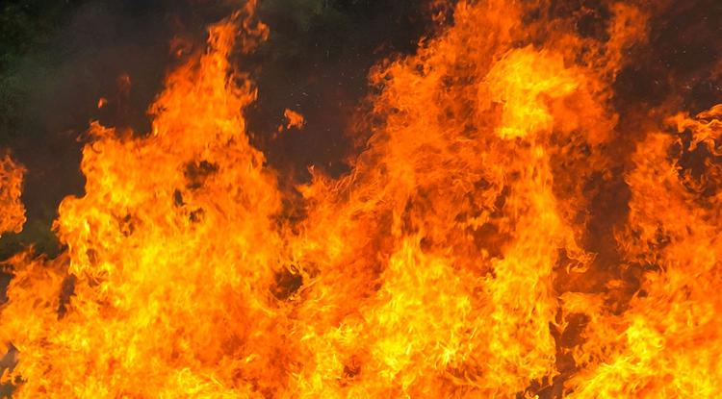Фото: ilovehz/Freepik

**ЧП произошло в селе Серетино Яковлевского округа ночью 19 марта.**

О происшествии сообщил губернатор **Вячеслав Гладков**.

«Вчера ночью произошёл крайне возмутительный случай. В селе Серетино Яковлевского округа злоумышленники вскрыли станцию водоподготовки, облили горючим и сожгли. Уже третий год мы тратим огромные деньги на то, чтобы в Белгородской области было качественное холодное водоснабжение и водоотведение. А негодяи одним чирканьем спички превращают все усилия в пыль», – рассказал глава региона в своих соцсетях утром 20 марта.

По его словам, жители села без воды не остались: водоканал оперативно отработал.

«Надеюсь, наши оперативные силовые структуры максимально быстро найдут этих людей. И я надеюсь, что злоумышленники получат по заслугам. А мы будем продолжать работу. Надеюсь, что все планы, которые выстроили на 2023 год и по этой, и по другим программам, обязательно выполним», – заключил Гладков.

[**https://www.belpressa.ru/projects/50068.html#**](https://www.belpressa.ru/projects/50068.html)

**В Белгородском районе нашли боеприпас времён Великой Отечественной войны**

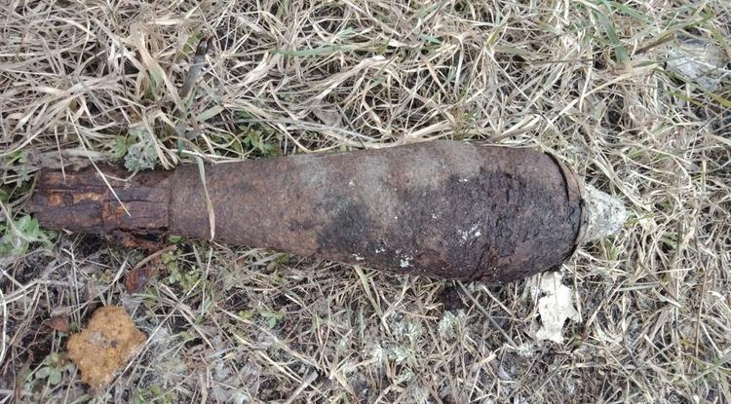Фото: пресс-служба ГУ МЧС по Белгородской области

**Взрывоопасный предмет обнаружили в селе Зелёная Поляна.**

Сообщение о найденном в Белгородском районе [боеприпасе](https://www.belpressa.ru/society/bezopasnost/45377.html) поступило в МЧС 19 марта.

Опасный предмет обнаружил местный житель и сообщил об этом в полицию. Выехавшие на место взрывотехники поисково-спасательной службы Белгородской области изъяли 81-миллиметровую артиллерийскую мину. Боеприпас вывезли на специальный полигон для ликвидации.

Пресс-служба регионального МЧС напоминает белгородцам, что в случае обнаружения взрывоопасного предмета или предмета, внешне схожего с ним, категорически зепрещено его двигать и необходимо немедленно сообщить об опасной находке в Службу спасения по телефону **112**, **101** или в полицию – **102**.

[**https://www.belpressa.ru/50071.html#**](https://www.belpressa.ru/50071.html)

**За неделю при пожарах в Белгородской области погибли три человека**

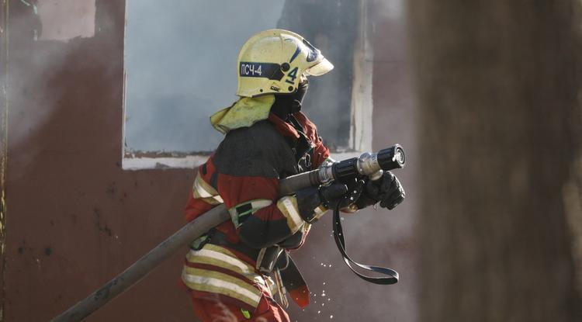Фото: Павел Колядин (архив)

**С 13 по 19 марта в регионе зарегистрировали 21 пожар.**

В понедельник при пожаре в частном доме в Ровеньках погиб мужчина. 16 марта загорелся жилой дом в Северном, есть один пострадавший.

На следующий день пожар произошёл в жилом доме в селе Красная Поляна Шебекинского округа. В результате дом полностью сгорел. К сожалению, погиб один человек, его личность устанавливается. По предварительным данным, к пожару привело нарушение монтажа электрооборудования.

Также в этот день сгорел автомобиль «Ауди А4» в селе Песчаное Ивнянского района. На следующий день в Губкине при пожаре пострадала ещё одна легковушка – ВАЗ–2112.

18 марта рано утром загорелись сарай и навес в Новом Осколе. Из‑за сильных порывов ветра огонь перекинулся и на жилой дом. В результате полностью сгорели хозпостройка, навес и ГАЗель, стоявшая под ним, повреждён жилой дом. Вероятная причина пожара – неисправность транспортного средства.

Вечером того же дня в Службу спасения поступило сообщение о [пожаре в жилом доме](https://www.belpressa.ru/accidents/chp/50058.html) в Валуйках. Дом полностью сгорел, погиб один человек, его личность устанавливается. Специалисты предполагают, что пожар возник из‑за нарушений правил монтажа электрооборудования.

Также на прошлой неделе произошёл пожар в Белгороде. На цокольном этаже офисного здания в помещении суши-бара загорелась фритюрница. Обошлось без жертв, огонь быстро потушили.

Ещё одно происшествие произошло в селе Саловка Вейделевского района. Там загорелась баня. Предполагаемая причина пожара – нарушение правил пожарной безопасности при эксплуатации печей, сообщили в пресс-службе регионального МЧС.

В случае чрезвычайного происшествия следует звонить по телефону Единой службы спасения **112** или **101**.

[**https://www.belpressa.ru/50075.html#**](https://www.belpressa.ru/50075.html)

**В Белгородской области есть риск пересыхания водоёмов**

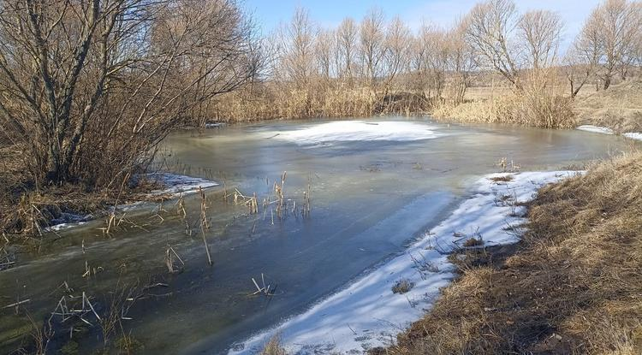Фото: Ксения Медведева

**Из‑за низкого половодья этой весной в реках наблюдается недостаточный приток, что может в течение года привести к целому ряду проблем, связанных с дефицитом воды.**

Курирующая АПК и природопользование вице-губернатор **Юлия Щедрина** на заседании правительства 20 марта рассказала, что в 2023 году реки Белгородской области вскрылись от ледяного покрова раньше нормы. В регионе установлены 12 зон подтопления, в том числе в Белгороде – на реках Северский Донец и Везёлка.

За уровнем воды в водоёмах наблюдают на 11 водомерных постах Росгидромета. Водность в феврале 2022 года для большинства рек превысила на 60–80 % среднемесячный уровень. Тем не менее в правительстве фиксируют, что предпосылок к формированию высокого половодья нет. Максимальный уровень воды в реках региона, по прогнозам синоптиков, придётся на 21–23 марта.

Низкое половодье в регионе, по словам Юлии Щедриной, может привести к целому ряду негативных последствий.

«При отсутствии достаточного притока воды весной в реках будет невозможно обеспечить разбавление речными водами сбросов сточных вод с промышленных и сельскохозяйственных предприятий. Будут ограничены возможности наполнения естественным стоком средних и малых водохранилищ. Возможны ухудшение качества воды и невозможность естественной промывки русел», – отметила она.

В случае жаркой погоды с дефицитом воды летом, пояснила Щедрина, маловодье весеннего периода постепенно может перейти в маловодье летне-осеннего сезона. Также на некоторых малых водотоках возможно пересыхание.

По словам вице-губернатора, с такими рисками и с низким половодьем Белгородская область сталкивается неоднократно в последние годы. [Программа расчистки](https://www.belpressa.ru/society/drugoe/46858.html) русел рек, действующая в регионе, поможет улучшить ситуация в реках, так как она позволяет улучшать их пропускную способность.

[**https://www.belpressa.ru/society/drugoe/50081.html#**](https://www.belpressa.ru/society/drugoe/50081.html)

**В Белгородской области объявили о начале пожароопасного сезона**

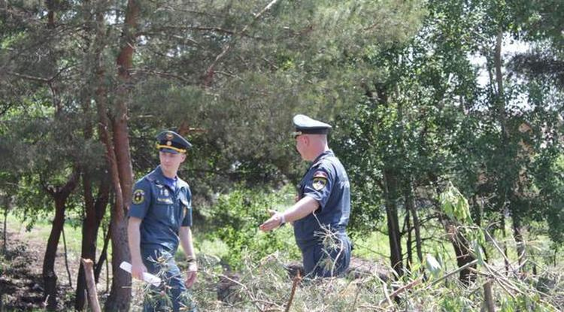Фото: Елена Коржова (архив)

**С 20 марта в лесах ведётся ежедневный мониторинг пожарной опасности и дежурят мобильные группы.**

В связи с установившейся тёплой погодой и сходом снежного покрова в регионе с 20 марта начался пожароопасный сезон, сообщили в пресс-службе областного правительства.

В связи с этим усиливаются профилактические мероприятия по [предупреждению](https://www.belpressa.ru/society/bezopasnost/44350.html)лесных и ландшафтных возгораний.

Жителям области напоминают об осторожности в обращении с огнём на лесных территориях: брошенный окурок, разведённый костёр или бесконтрольное выжигание сухих растений могут привести к масштабному пожару в считанные минуты.

Очевидцев возгорания в лесу, незаконной рубки деревьев или других нарушений лесного законодательства, просят звонить в диспетчерскую службу регионального министерства природопользования по телефону **(4722 )33–66–97** или по номеру прямой линии лесной охраны **8 800 100–94–00**

[**https://www.belpressa.ru/society/bezopasnost/50088.html#**](https://www.belpressa.ru/society/bezopasnost/50088.html)

**mirbelogorya.ruроопасный сезон**

Белгородская область / Дарина Скарлатова / 20.03.2023 14:18

**Об этом белгородцев предупреждает региональное министерство природопользования.**

В ведомстве отмечают, что люди являются причиной 90% лесных пожаров, и призывают соблюдать простые правила противопожарной безопасности: не бросать окурки, не разжигать костры в неположенном месте.

Для обеспечения безопасности в течение всего сезона на территориях Белгородских лесов установят дежурство мобильных групп. Также специалисты лесного хозяйства будут ежедневно отслеживать возможную пожарную опасность в лесах и проведут профилактическую работу с населением области.

А мы напоминаем: если вы стали свидетелем лесного пожара или нарушений лесного законодательства РФ, сообщите об этом в региональную диспетчерскую службу министерства природопользования Белгородской области по круглосуточному телефону 8 (4722) 33-66-97.

[**https://mirbelogorya.ru/region-news/61-belgorodskaya-oblast-news/53354-v-belgorodskoj-oblasti-startoval-pozharoopasnyj-sezon.html**](https://mirbelogorya.ru/region-news/61-belgorodskaya-oblast-news/53354-v-belgorodskoj-oblasti-startoval-pozharoopasnyj-sezon.html)

Яковлево / Дмитрий Пиня / 20.03.2023 09:50

**Злоумышленники вскрыли станцию, облили горючим материалом и сожгли. Об этом сообщил губернатор Вячеслав Гладков.**

По словам Вячеслава Гладкова, жители села не остались без воды, благодаря оперативной работе водоканала.

«Надеюсь, наши оперативные силовые структуры максимально быстро найдут этих людей. И я надеюсь, что злоумышленники после решения суда сядут в тюрьму и получат заслуженное. Ещё раз повторюсь: меня это крайне возмутило. Очень много негодования и недопонимания, что движет людьми, которые совершают такие возмутительные поступки! Но будем продолжать работу. Надеюсь, что все планы, которые выстроили в 2023 году и по этой, и по другим программам, обязательно будем стараться выполнять», – заключил **Вячеслав Гладков**.

[**https://mirbelogorya.ru/region-news/47-yakovlevo/53348-v-yakovlevskom-sele-seretino-neizvestnye-sozhgli-stantsiyu-vodopodgotovki.html**](https://mirbelogorya.ru/region-news/47-yakovlevo/53348-v-yakovlevskom-sele-seretino-neizvestnye-sozhgli-stantsiyu-vodopodgotovki.html)

**znamya31.ru**

# Туман придёт на территорию Белгородской области 21 марта

Сегодня, 17:12Общество

Фото: ru.freepik.com

## Синоптики прогнозируют облачную с прояснениями погоду.

Белгородские синоптики прогнозируют завтра, **21 марта,** на территории Белгородской области облачную с прояснениями погоду. Без существенных осадков. Ночью местами туман.

**«Температура воздуха ночью от 2 градусов мороза до 3 градусов тепла, днём 5-10 градусов тепла», - проинформировали в пресс-службе МЧС по Белгородской области.**

В Белгороде ночью **от 0 до 2 градусов** тепла, днём **6-8 градусов** тепла. Ветер ночью слабый, днём юго-западный **5-10 м/с**.

[**https://znamya31.ru/news/obshestvo/2023-03-20/tuman-pridyot-na-territoriyu-belgorodskoy-oblasti-21-marta-320798**](https://znamya31.ru/news/obshestvo/2023-03-20/tuman-pridyot-na-territoriyu-belgorodskoy-oblasti-21-marta-320798)

# Власти объявили об открытии пожароопасного сезона в Белгородской области

Сегодня, 15:00Общество

Фото: ru.freepik.com

## На территории региона ежедневно будет проводиться мониторинг обстановки в лесах, усилятся профилактические мероприятия.

Власти объявили об открытии пожароопасного сезона в Белгородской области. В пресс-службе губернатора и правительства проинформировали, что открытие связано с установившейся тёплой погодой и сходом снежного покрова.

Ситуацию в лесах будут отслеживать ежедневно с помощью дистанционных систем мониторинга и видеонаблюдения, охватывающих весь лесной фонд региона. Отследить возгорания удастся в режиме реального времени, это позволит оперативно на них отреагировать. Также в течение всего пожароопасного сезона на территории Белгородской области усилятся профилактические мероприятия и работа с населением.

**«Если вы стали свидетелем возникновения лесных пожаров, незаконных рубок или нарушений лесного законодательства РФ сообщите об этом в региональную диспетчерскую службу министерства природопользования Белгородской области по круглосуточному телефону 8(4722)33-66-97. Также можно обратиться по бесплатному номеру телефона Прямой линии лесной охраны 8-800-100-94-00», - напомнили в пресс-службе правительства.**

[**https://znamya31.ru/news/obshestvo/2023-03-20/vlasti-ob-yavili-ob-otkrytii-pozharoopasnogo-sezona-v-belgorodskoy-oblasti-320790**](https://znamya31.ru/news/obshestvo/2023-03-20/vlasti-ob-yavili-ob-otkrytii-pozharoopasnogo-sezona-v-belgorodskoy-oblasti-320790)

# Белгородские огнеборцы ликвидировали 21 пожар на территории региона за минувшую неделю

Сегодня, 11:31Происшествия

Фото: пресс-служба МЧС Белгородской области

## Три человека погибли и один пострадал

Белгородские огнеборцы ликвидировали **21** пожар на территории региона за минувшую неделю. К сожалению, погибли три человека и один пострадал.

**17 марта в 04:26** поступило сообщение о загорании автомобиля «АУДИ А4» **в Песчаном** Ивнянского района. В результате происшествия огонь полностью уничтожил транспортное средство. Предполагаемая причина пожара - поджог.

В **12:52** стало известно о пожаре в жилом доме **в селе Телешовка** Губкинского городского округа. Причиной возгорания стал недостаток конструкции и изготовления электрооборудования.

В **21:51** произошёл пожар в жилом доме **в селе Красная Поляна** Шебекинского городского округа. В результате происшествия дом был полностью уничтожен огнём. В результате пожара погиб один человек, его личность устанавливается. К пожару, по предварительной версии, могло привести нарушение монтажа электрооборудования.

**18 марта в 05:59** стало известно о возгорании сарая и навеса, которые находятся под одной кровлей, **в Новом Осколе**. Приехав на место, огнеборцы установили, что горит хозяйственная постройка и автомобиль «ГАЗель», который находился под навесом. Огонь полностью уничтожил сарай, навес и автомобиль «ГАЗель». Вероятная причина пожара - неисправность систем механизмов и узлов транспортного средства.

В **22:50** произошёл пожар в жилом доме **в Валуйках**. В результате происшествия погиб один человек, личность которого в данный момент устанавливается. Причина пожара – нарушение правил монтажа электрооборудования.

В **00:33 в Губкине** загорелся автомобиль «ВАЗ-2112». Причина пожара- неисправность систем механизмов и узлов транспортного средства.

В **10:27** стало известно о пожаре на цокольном этаже офисного здания в помещении суши-бара «Суши Тайм» **в Белгороде**. В результате происшествия огонь в кухне повредил фритюрницу, а также закоптил стены и потолок.  Предполагаемая причина пожара- недостаток конструкции, изготовления и монтажа производственного оборудования.

В **10:43 в Валуйках** загорелся автомобиль Hyundai Grand Starex. В результате происшествия, огонь повредил моторный отсек и лобовое стекло транспортного средства. Вероятная причина пожара- неисправность систем, механизмов и узлов транспортного средства.

**19 марта в 05:03** произошёл пожар в жилом доме **в селе Верхняя Покровка** Красногвардейского района. Вероятная причина пожара - недостаток конструкции и изготовления электрооборудования.

В **09:10** произошёл пожар в жилом доме в селе Берёзовка Борисовского района. Предполагаемая причина пожара - неосторожность при курении.

[**https://znamya31.ru/news/proisshestviya/2023-03-20/belgorodskie-ognebortsy-likvidirovali-21-pozhar-na-territorii-regiona-za-minuvshuyu-nedelyu-320739**](https://znamya31.ru/news/proisshestviya/2023-03-20/belgorodskie-ognebortsy-likvidirovali-21-pozhar-na-territorii-regiona-za-minuvshuyu-nedelyu-320739)

**moe-belgorod.ru**

# На Белгородскую область опустится туман

Также усилится ветер

[[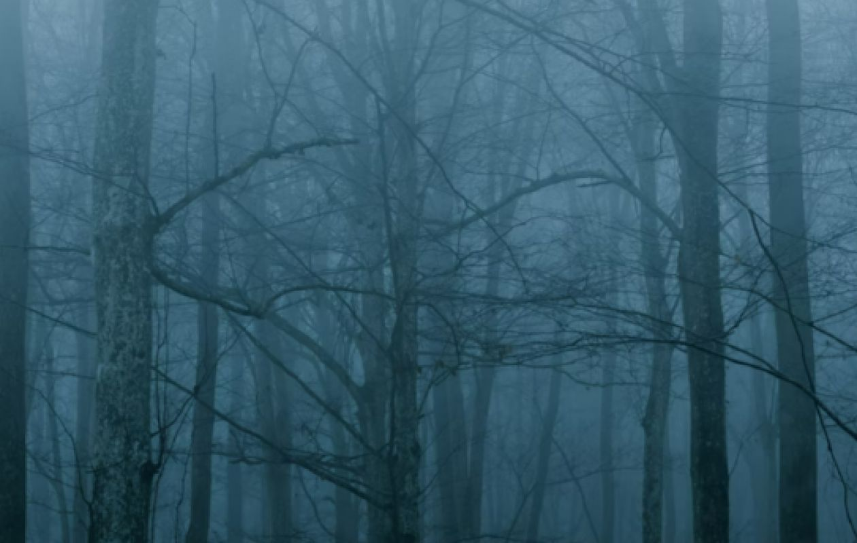](https://moe-belgorod.ru/media_new/1/8/7/8/1/1/2/material_1151467/original_photo-thumb_1920.jpg)](https://moe-belgorod.ru/media_new/1/8/7/8/1/1/2/material_1151467/original_photo-thumb_1920.jpg" \o ")

На Белгородскую область надвигаются туман и сильный ветер

На Белгородскую область опустится туман. Об этом предупредили в пресс-службе регионального ГУ МЧС.

Как стало известно, низкую видимость синоптики прогнозируют на завтра. Помимо этого в регионе усилится ветер. Столбики термометров поднимутся до +10 градусов.

Сотрудники МЧС просят граждан быть осторожнее на дорогах. Если вы пешеход, то носите световозвращатели, чтобы быть заметнее на дорогах, и не торопитесь переходить улицы. Если вы водитель, то соблюдайте скоростной режим, дистанцию, пользуйтесь противотуманными фарами и избегайте резких маневров. Также обходите стороной деревья и ненадежные конструкции и не паркуйте рядом с ними машины.  
Подробнее: <https://moe-belgorod.ru/news/weather/1151467>

# В Белгородской области объявили пожароопасный сезон

Профильным специалистам предстоит тщательно контролировать обстановку

14:03, сегодня

МОЁ! Online

0

[Экология](https://moe-belgorod.ru/news/44)

92

[[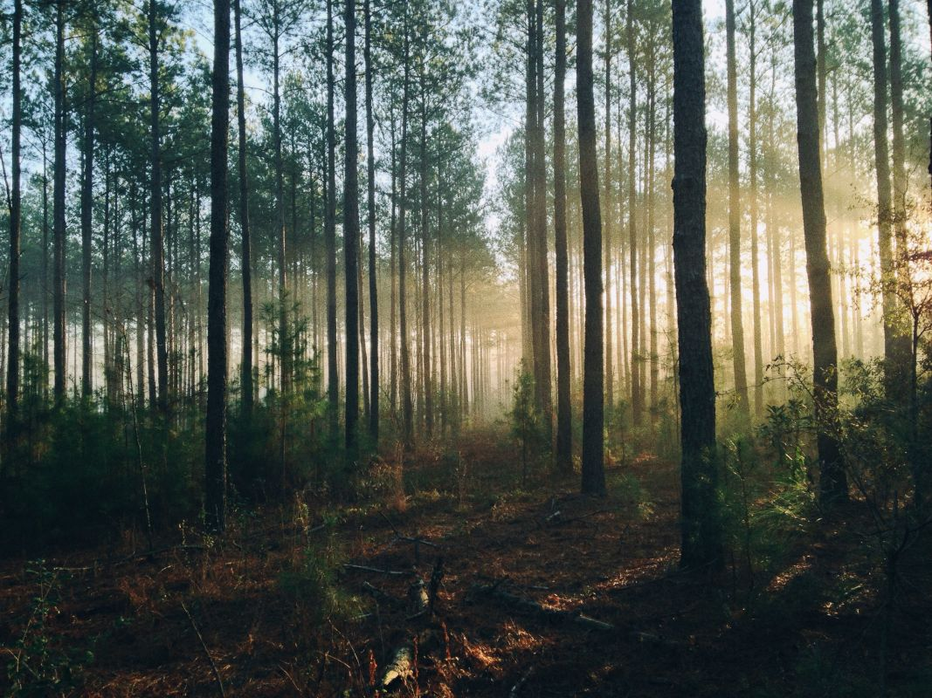](https://moe-belgorod.ru/media_new/1/8/7/8/0/8/3/material_1151459/original_photo-thumb_1920.jpg)](https://moe-belgorod.ru/media_new/1/8/7/8/0/8/3/material_1151459/original_photo-thumb_1920.jpg" \o ")

В Белгородской области открыли пожароопасный сезон

В Белгородской области официально открыли пожароопасный сезон. Об этом сообщили в пресс-службе регионального правительства.

Как стало известно, решение приняли в связи со сходом снежного покрова. В ближайшее время директорам Лесопожарного центра, а также Алексеевского и Валуйского лесхозов предстоит обеспечить готовность лесопожарных станций, противопожарной техники, оборудования и инвентаря. А директорам ОКУ-лесничеств нужно будет установить дежурство мобильных групп в зависимости от условий погоды и класса пожарной опасности в лесах. Также специалисты будут ежедневно контролировать обстановку в лесах с помощью информационной системы дистанционного мониторинга ИСДМ-Рослесхоз и системы видеонаблюдения и раннего обнаружения лесных пожаров «Лесохранитель». Система видеонаблюдения охватывает практически весь лесной фонд области, позволяет обнаруживать возгорания в режиме реального времени и оперативно реагировать не только на пожары в лесных насаждениях, но и выявлять факты возгорания стерни, растительных остатков.

В профильных ведомствах отмечают, что в 90% случаев виновниками лесных возгораний становятся люди. Поэтому граждан призывают соблюдать правила пожарной безопасности в лесах. Брошенный окурок или разведённый костёр могут в считанные минуты уничтожить леса.

Если вы стали свидетелем лесного пожара, сообщите об этом в диспетчерскую службу министерства природопользования Белгородской области по круглосуточному телефону 8(4722)33-66-97 или позвоните по бесплатному номеру телефона прямой линии лесной охраны 8-800-100-94-00.  
Подробнее: <https://moe-belgorod.ru/news/ecology/1151459>

# В Белгородской области сожгли станцию водоподготовки

Сотрудники правоохранительных органов уже ищут этих людей

09:30, сегодня

МОЁ! Online

0

[Происшествия](https://moe-belgorod.ru/news/1)

140

[[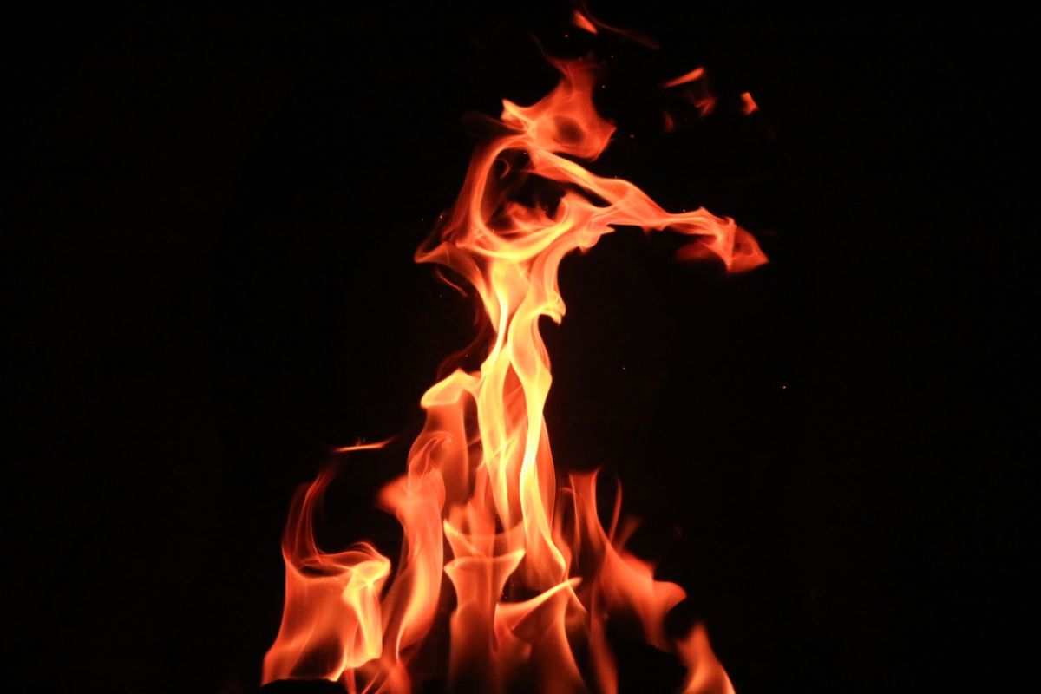](https://moe-belgorod.ru/media_new/1/8/7/8/0/4/3/material_1151403/original_photo-thumb_1920.jpg)](https://moe-belgorod.ru/media_new/1/8/7/8/0/4/3/material_1151403/original_photo-thumb_1920.jpg" \o ")

В Белгородской области подожгли станцию водоподготовки

В Белгородской области неизвестные сожгли станцию водоподготовки. Об этом сообщил губернатор Вячеслав Гладков.

Инцидент случился вчера ночью в Серетино Яковлевского округа. По словам главы региона, злоумышленники вскрыли станцию водоподготовки, облили горючим материалом и сожгли. Сотрудники правоохранительных органов уже ищут этих людей.

«Уже третий год мы тратим огромные деньги на то, чтобы в Белгородской области было качественное холодное водоснабжение и водоотведение. Приходят негодяи, прошу прощения за резкие высказывания, которые одним чирканьем спички превращают все усилия просто в пыль. Да, жители села не остались без воды. Быстро и оперативно отработал водоканал. Надеюсь, наши оперативные силовые структуры максимально быстро найдут этих людей. И я надеюсь, что злоумышленники после решения суда сядут в тюрьму и получат заслуженное. Ещё раз повторюсь: меня это крайне возмутило. Очень много негодования и недопонимания, что движет людьми, которые совершают такие возмутительные поступки! Но будем продолжать работу. Надеюсь, что все планы, которые выстроили в 2023 году и по этой, и по другим программам, обязательно будем стараться выполнять», — говорится в сообщении.  
Подробнее: <https://moe-belgorod.ru/news/incidents/1151403>

**beladm.ru**

**В БЕЛГОРОДСКОЙ ОБЛАСТИ ОТКРЫТ ПОЖАРООПАСНЫЙ СЕЗОН**

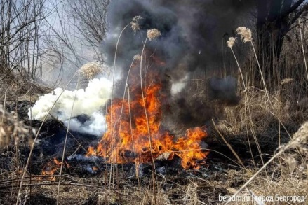

Действует он уже с сегодняшнего дня, сообщает Белрегион.

**Тематика**

Защита от чрезвычайных ситуаций

Решение принято в связи с установившейся тёплой погодой и сходом снежного покрова.

За обстановкой в белгородских лесах будут следить мобильные группы. Усилят профилактические мероприятия по недопущению ландшафтных пожаров.

Помните, брошенный окурок, разведённый костёр или бесконтрольное сжигание сухой растительности могут в считанные минуты уничтожить лесные насаждения.

Если вы стали свидетелем лесного пожара, незаконных рубок и других нарушений лесного законодательства РФ, сообщите в региональную диспетчерскую службу министерства природопользования по тел. 8 (4722 )33–66–97 или по номеру Прямой линии лесной охраны 8–800–100–94–00.

[**https://www.beladm.ru/novostnaya-lenta/27559.html#**](https://www.beladm.ru/novostnaya-lenta/27559.html)

**korocha31.ru**

# Тёплая и облачная погода ожидается на территории Белгородской области завтра

Сегодня, 16:11Общество

Фото:

## Осадков не ожидается.

Тёплая и облачная погода ожидается на территории Белгородской области завтра. Осадков не ожидается.

Ночью небольшой ветер, днём - юго-западный **5-10 м/с**. Температура воздуха ночью от 2 градусов мороза до 3 градусов тепла, днем 5-10 градусов тепла.

ГУ МЧС России по Белгородской области напомнило белгородцам о запрете сжигания травы и мусора вблизи жилых помещений, хозяйственных построек и промышленных объектов. Если вы заметили возгорание сухой травянистой растительности не оставайтесь равнодушными – попробуйте самостоятельно его потушить, закидав песком, землей или залив водой!

[**https://korocha31.ru/news/obshestvo/2023-03-20/tyoplaya-i-oblachnaya-pogozha-ozhidaetsya-na-territorii-belgorodskoy-oblasti-zavtra-320821**](https://korocha31.ru/news/obshestvo/2023-03-20/tyoplaya-i-oblachnaya-pogozha-ozhidaetsya-na-territorii-belgorodskoy-oblasti-zavtra-320821)

**ГТРК "Белгород"**

### «Час пик» от 20.03.2023

Гость студии – заместитель начальника центра ГИМС Главного управления МЧС России по Белгородской области Алексей Косьяненко. Поговорили о безопасности на водоемах весной.  
Ведущая программы Владлена Русских, звукорежиссер Любовь Киценко.

[**https://belgorodtv.ru/?p=273757**](https://belgorodtv.ru/?p=273757)

**Rusnews.online**

### В Яковлевском городском округе провели смотр готовности к весенне-летнему пожароопасному периоду

Сотрудники Главного управления МЧС России по Белгородской области начинают проверку муниципальных образований и сельских поселений на предмет готовности к весенне-летнему пожароопасному периоду 2023 года.  
Подобный смотр уже прошел в Яковлевском городском округе. Свою подготовку показали силы и средства территориальной подсистемы РСЧС.  
В ходе проверки Глава администрации Яковлевского городского округа Олег Медведев совместно с начальником отдела надзорной деятельности и профилактической работы Романом Рудневым провели смотр личного состав и техники организаций и учреждений Яковлевского городского округа, задействованных при ликвидации последствий чрезвычайных ситуаций, вызванных весенним паводком и природными пожарами. Проверили укомплектованность и оснащённость представленных формирований личным составом, необходимым имуществом и техникой.  
В ходе мероприятия проверили знания участников, необходимые для проведения аварийно-спасательных работ во время пожара, а также наличие и состояние соответствующего снаряжения и оборудования. По итогам было отмечено, что все заявленные силы и средства подтвердили готовность действовать в случае возникновения чрезвычайной ситуации.

[**https://rusnews.online/v-iakovlevskom-gorodskom-okryge-proveli-smotr-gotovnosti-k-vesenne-letnemy-pojaroopasnomy-periody/**](https://rusnews.online/v-iakovlevskom-gorodskom-okryge-proveli-smotr-gotovnosti-k-vesenne-letnemy-pojaroopasnomy-periody/)

### Во вторник осадков не ожидается, местами возможен туман

По данным белгородских синоптиков, завтра, 21 марта на территории региона ожидается облачная с прояснениями погода. Без существенных осадков. Ночью местами туман. Ветер ночью слабый, днем юго-западный 5-10 м/с. Температура воздуха ночью от 2˚ мороза до 3˚ тепла, днем 5-10˚ тепла.  
В Белгороде ночью от 0 до 2˚ тепла, днем 6-8˚ тепла.  
Главное управление МЧС России по Белгородской области призывает граждан не жечь траву и мусор вблизи жилых помещений, хозяйственных построек и промышленных объектов. Если вы заметили возгорание сухой травянистой растительности не оставайтесь равнодушными – попробуйте самостоятельно его потушить, закидав песком, землей или залив водой!  
Также спасатели советуют не перегружать электросеть мощными бытовыми приборами и не оставлять их надолго включенными и без присмотра. Перед уходом из дома желательно выключать все электрические приборы.  
Автомобилистам специалисты советуют строго соблюдать правила дорожного движения. Управляя автомобилем, не развивайте скорость большую, чем позволяют погодные и дорожные условия. Проявляйте особую осторожность на перекрестках и пешеходных переходах. В связи с появлением тумана на территории Белгородской области может ухудшиться видимость на дорогах. Будьте предельно внимательными при управлении транспортными средствами.  
О происшествиях сообщайте по единому номеру вызова служб экстренного реагирования «112», единый телефон доверия ГУ МЧС России по Белгородской области- 39-99-99.

[**https://rusnews.online/vo-vtornik-osadkov-ne-ojidaetsia-mestami-vozmojen-tyman/**](https://rusnews.online/vo-vtornik-osadkov-ne-ojidaetsia-mestami-vozmojen-tyman/)

**BezFormata**

### В Яковлевском городском округе провели смотр готовности к весенне-летнему пожароопасному периоду

Сотрудники Главного управления МЧС России по Белгородской области начинают проверку муниципальных образований и сельских поселений на предмет готовности к весенне-летнему пожароопасному периоду 2023 года.  
Подобный смотр уже прошел в Яковлевском городском округе. Свою подготовку показали силы и средства территориальной подсистемы РСЧС.  
В ходе проверки Глава администрации Яковлевского городского округа Олег Медведев совместно с начальником отдела надзорной деятельности и профилактической работы Романом Рудневым провели смотр личного состав и техники организаций и учреждений Яковлевского городского округа, задействованных при ликвидации последствий чрезвычайных ситуаций, вызванных весенним паводком и природными пожарами. Проверили укомплектованность и оснащённость представленных формирований личным составом, необходимым имуществом и техникой.  
В ходе мероприятия проверили знания участников, необходимые для проведения аварийно-спасательных работ во время пожара, а также наличие и состояние соответствующего снаряжения и оборудования. По итогам было отмечено, что все заявленные силы и средства подтвердили готовность действовать в случае возникновения чрезвычайной ситуации.

[**https://belgorod.bezformata.com/listnews/yakovlevskom-gorodskom-okruge-proveli/115386905/**](https://belgorod.bezformata.com/listnews/yakovlevskom-gorodskom-okruge-proveli/115386905/)

### Белгородские спасатели рекомендовали волоконовцам соблюдать правила пожарной безопасности

Сотрудники Главного управления МЧС России по Белгородской области рекомендовали жителям региона соблюдать правила пожарной безопасности. Они призвали граждан не жечь траву и мусор вблизи жилых помещений, хозяйственных построек и промышленных объектов. Также спасатели советуют не перегружать электросеть мощными бытовыми приборами и не оставлять их надолго включенными и без присмотра. Перед уходом из дома желательно выключать все электрические приборы.  
Также белгородские синоптики спрогнозировали погоду на завтра, 21 марта . Во вторник осадков не ожидается, местами возможен туман. Температура воздуха ночью от –2 до +3 , днём от +5 до +10 .  
В случае возникновения ЧС необходимо звонить по телефону Единой службы спасения 112 или 101 . Единый телефон доверия Главного Управления МЧС России по Белгородской области – 8 (4722) 39-99-99 .

[**https://volokonovka.bezformata.com/listnews/belgorodskie-spasateli-rekomendovali/115384922/**](https://volokonovka.bezformata.com/listnews/belgorodskie-spasateli-rekomendovali/115384922/)

https://pro.kribrum.ru/favicon/belgorod.bezformata.com

BezFormata Белгород (Белгородская область)

 2 194

20.03 15:17

### Во вторник осадков не ожидается, местами возможен туман

По данным белгородских синоптиков, завтра, 21 марта на территории региона ожидается облачная с прояснениями погода. Без существенных осадков. Ночью местами туман. Ветер ночью слабый, днем юго-западный 5-10 м/с. Температура воздуха ночью от 2˚ мороза до 3˚ тепла, днем 5-10˚ тепла.  
В Белгороде ночью от 0 до 2˚ тепла, днем 6-8˚ тепла.  
Главное управление МЧС России по Белгородской области призывает граждан не жечь траву и мусор вблизи жилых помещений, хозяйственных построек и промышленных объектов. Если вы заметили возгорание сухой травянистой растительности не оставайтесь равнодушными – попробуйте самостоятельно его потушить, закидав песком, землей или залив водой!  
Также спасатели советуют не перегружать электросеть мощными бытовыми приборами и не оставлять их надолго включенными и без присмотра. Перед уходом из дома желательно выключать все электрические приборы.  
Автомобилистам специалисты советуют строго соблюдать правила дорожного движения. Управляя автомобилем, не развивайте скорость большую, чем позволяют погодные и дорожные условия. Проявляйте особую осторожность на перекрестках и пешеходных переходах. В связи с появлением тумана на территории Белгородской области может ухудшиться видимость на дорогах. Будьте предельно внимательными при управлении транспортными средствами.  
О происшествиях сообщайте по единому номеру вызова служб экстренного реагирования «112», единый телефон доверия ГУ МЧС России по Белгородской области- 39-99-99.

[**https://pro.kribrum.ru/**](https://pro.kribrum.ru/)

### Как защитить жилье от пожаров, обсудили во время схода

Известно, что подавляющее число пожаров происходит в жилом секторе населенных пунктов. Пожары, возникающие в жилых домах, зачастую приводят к гибели и травмированию людей. Чтобы не допустить трагедий, связанных с возгораниями, инспекторы отдела надзорной деятельности и профилактической работы по городу Белгороду Главного управления МЧС России по Белгородской области провели инструктаж по пожарной безопасности с представителями управы № 6 областного центра.  
Основные темы, на которые сотрудники МЧС побеседовали с собравшимися, - эксплуатация газового и электрооборудования, соблюдение элементарных правил пожарной безопасности в быту, необходимость очистки придомовых территорий от горючих отходов и мусора.  
Во время схода инспекторы подчеркнули, что каждому жителю города необходимо понимать, к каким печальным последствиям может привести халатное отношение к соблюдению правил пожарной безопасности. Кроме того, в ходе беседы инспекторы обрисовал собравшимся оперативную обстановку, связанную с пожарами, разъяснили требования пожарной безопасности, рассказали о правилах и способах тушения пожаров, действиях при возгорании. Также собравшимся напомнили телефоны вызова экстренных служб.

[**https://belgorod.bezformata.com/listnews/zhile-ot-pozharov-obsudili-vo-vremya/115346177/**](https://belgorod.bezformata.com/listnews/zhile-ot-pozharov-obsudili-vo-vremya/115346177/)

**Новости МЧС России**

### В Яковлевском городском округе провели смотр готовности к весенне-летнему пожароопасному периоду

Сотрудники Главного управления МЧС России по Белгородской области начинают проверку муниципальных образований и сельских поселений на предмет готовности к весенне-летнему пожароопасному периоду 2023 года.  
Подобный смотр уже прошел в Яковлевском городском округе. Свою подготовку показали силы и средства территориальной подсистемы РСЧС.  
В ходе проверки Глава администрации Яковлевского городского округа Олег Медведев совместно с начальником отдела надзорной деятельности и профилактической работы Романом Рудневым провели смотр личного состав и техники организаций и учреждений Яковлевского городского округа, задействованных при ликвидации последствий чрезвычайных ситуаций, вызванных весенним паводком и природными пожарами. Проверили укомплектованность и оснащённость представленных формирований личным составом, необходимым имуществом и техникой.  
В ходе мероприятия проверили знания участников, необходимые для проведения аварийно-спасательных работ во время пожара, а также наличие и состояние соответствующего снаряжения и оборудования. По итогам было отмечено, что все заявленные силы и средства подтвердили готовность действовать в случае возникновения чрезвычайной ситуации.

[**https://mchsrf.ru/news/834944-v-yakovlevskom-gorodskom-okruge-proveli-smotr-gotovnosti-k-vesenne-letnemu-pojaroopasnomu.html**](https://mchsrf.ru/news/834944-v-yakovlevskom-gorodskom-okruge-proveli-smotr-gotovnosti-k-vesenne-letnemu-pojaroopasnomu.html)

### Как защитить жилье от пожаров, обсудили во время схода

Известно, что подавляющее число пожаров происходит в жилом секторе населенных пунктов. Пожары, возникающие в жилых домах, зачастую приводят к гибели и травмированию людей. Чтобы не допустить трагедий, связанных с возгораниями, инспекторы отдела надзорной деятельности и профилактической работы по городу Белгороду Главного управления МЧС России по Белгородской области провели инструктаж по пожарной безопасности с представителями управы № 6 областного центра.  
Основные темы, на которые сотрудники МЧС побеседовали с собравшимися, - эксплуатация газового и электрооборудования, соблюдение элементарных правил пожарной безопасности в быту, необходимость очистки придомовых территорий от горючих отходов и мусора.  
Во время схода инспекторы подчеркнули, что каждому жителю города необходимо понимать, к каким печальным последствиям может привести халатное отношение к соблюдению правил пожарной безопасности. Кроме того, в ходе беседы инспекторы обрисовал собравшимся оперативную обстановку, связанную с пожарами, разъяснили требования пожарной безопасности, рассказали о правилах и способах тушения пожаров, действиях при возгорании. Также собравшимся напомнили телефоны вызова экстренных служб.

[**https://mchsrf.ru/news/834756-kak-zaschitit-jile-ot-pojarov-obsudili-vo-vremya-shoda.html**](https://mchsrf.ru/news/834756-kak-zaschitit-jile-ot-pojarov-obsudili-vo-vremya-shoda.html)